

QUALIDADE DE SOFTWARE

Nome completo: Israel dos Santos Ribeiro

Análise de Qualidade

RESUMO

Neste trabalho, realizei uma análise qualitativa de um projetor que utilizo no dia a dia, avaliando pontos como material, acabamento, durabilidade, experiência do usuário e design. A ideia foi entender, na prática, como a qualidade do produto se apresenta no uso real, comparando o que é prometido com o que é entregue.
Durante a análise, identifiquei pontos positivos, como facilidade de uso, e também limitações, como desempenho, som e qualidade de imagem. No geral, o estudo ajudou a desenvolver uma visão mais crítica sobre qualidade e experiência do usuário.

SUMÁRIO
1. RESUMO 2
2. SUMÁRIO 3
3. INTRODUÇÃO 4
4. O PROJETO 5
4.1 Detalhes do produto ou serviço 5
4.2 Tabela de Análise 5
4.3 Relatório 6
4.4 Evidências 7
4.5 Onde encontrar 8
5. CONCLUSÃO 8
6. REFERÊNCIAS BIBLIOGRÁFICAS 8

INTRODUÇÃO

A ideia não é só descrever o produto, mas avaliar na prática o que funciona bem e o que deixa a desejar, com base na minha experiência.
Durante o uso, fui observando alguns pontos importantes que impactam diretamente a qualidade e a experiência, como por exemplo:
1 - Qualidade do controle, com botões pouco sensíveis e de baixa resistência
2 - Barulho do ventilador interno, que pode atrapalhar ao assistir
3 - Desempenho do sistema, principalmente ao rodar aplicativos mais pesados
4 - Qualidade do som, que é baixa e um pouco estridente
5 - Qualidade da imagem, principalmente em cenas mais escuras
Com base nessas percepções, o objetivo do trabalho é organizar essas evidências e transformar em uma análise estruturada, desenvolvendo um olhar mais crítico sobre qualidade e experiência do usuário, como é feito na área de QA.

O PROJETO
O produto que escolhi foi um projetor que comprei em setembro de 2025, atualmente com 6 meses de uso, a baixo mostro mais detalhes do produto.

Detalhes do produto ou serviço
Nome do produto ou serviço: | HY300 PROJECTOR
Fabricante: | GENÉRICO
Tempo de uso: | 6 MESES
Outros detalhes relevantes sobre o produto: | O produto contém certificação aparente, mas não acompanhou algo de demonstrasse ser autentico

Tabela de Análise
Característica | Sua percepção | Referência da evidência [caso tenha]
Usabilidade: | Percebi que o projetor atende bem em usos básicos, mas apresenta várias limitações na prática, como controle de baixa qualidade, desempenho lento em alguns aplicativos, som fraco e estridente, além de ruído do ventilador que pode incomodar. A qualidade da imagem também não é tão boa quanto o esperado, principalmente em cenas escuras. Outro ponto importante foi a insegurança na compra, já que não havia um fabricante oficial claro nem nota fiscal que garantisse suporte, mas mesmo assim assumi o risco por ter comprado pelo TikTok Shop. | Ex. Imagem 5: descrição da imagem
Matéria prima: | Percebi que o projetor é feito principalmente de plástico, sendo leve e fácil de transportar, mas sem muita sensação de resistência. Por outro lado, o cabo de energia é de boa qualidade e as entradas USB, HDMI, fone de ouvido e o botão de ligar/desligar funcionam bem. Inclusive, a entrada USB e o botão de ligar foram essenciais após o problema com o controle, permitindo continuar o uso do aparelho.
Performance: | Percebi que a performance do projetor deixa a desejar em alguns momentos, principalmente quando tento utilizar aplicativos mais pesados, como o Telegram, onde o sistema fica lento e pouco responsivo. Para funções mais básicas ele atende, mas no uso mais completo acaba limitando a experiência. Isso mostra que a capacidade de processamento é reduzida, impactando diretamente na fluidez.  Além disso, a qualidade da imagem também apresenta limitações, principalmente em cenas mais escuras, onde a nitidez e a pigmentação não são boas, deixando a imagem menos definida do que o esperado.
Design: | Percebi que o design do projetor é moderno e me agradou, principalmente por ser compacto e fácil de transportar. Ele atende bem para uso doméstico e é visualmente bonito. No entanto, senti falta de um detalhe importante: um furo ou suporte para fixação na parede, o que traria mais praticidade e opções de uso. | Ex. Imagem 1
[acrescente mais um a sua escolha]

Relatório
Utilizando a tabela acima, faça um relatório com suas palavras descrevendo:
- O item analisado
- A frequência com que usa o item;
- Os envolvidos (todos os moradores da residência, caso necessário);
- Suas percepções sobre o item analisado.
- Etc.

Evidências
Acrescente prova visuais do seu item de análise e detalhes demonstrando o que foi analisado, como por exemplo, o tipo de material. A evidência pode ser um print ou foto. Coloque a descrição da imagem.
Preserve as informações pessoais caso apareça na imagem. Corte ou pinte as informações como endereço, nome completo, telefone, e-mail, etc.
Foto:
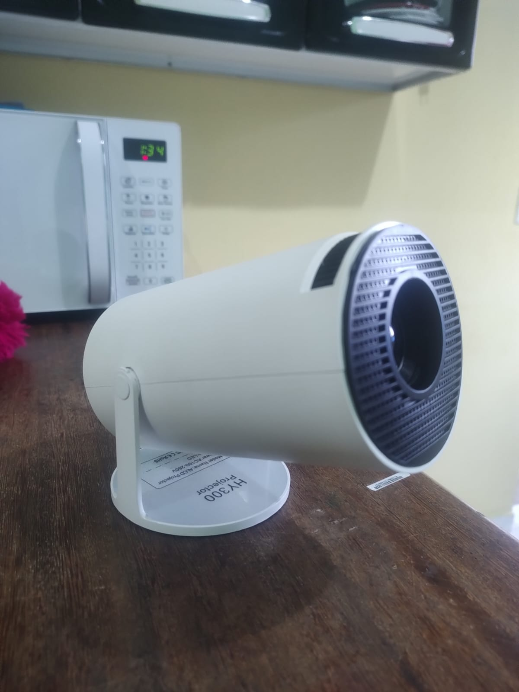
Imagem 1: Design do projetor

Foto:
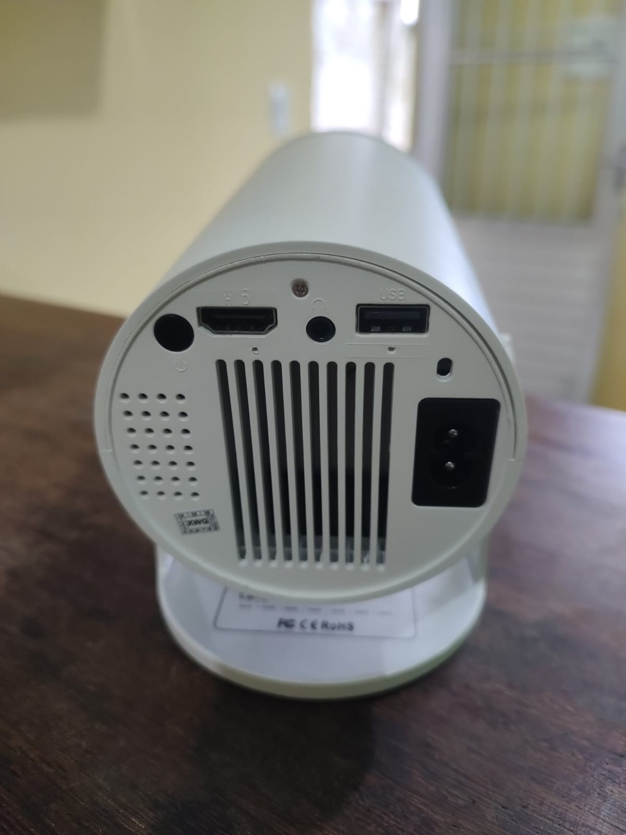
Imagem 2: Imagem das entradas de cabos e ventilação
Foto:
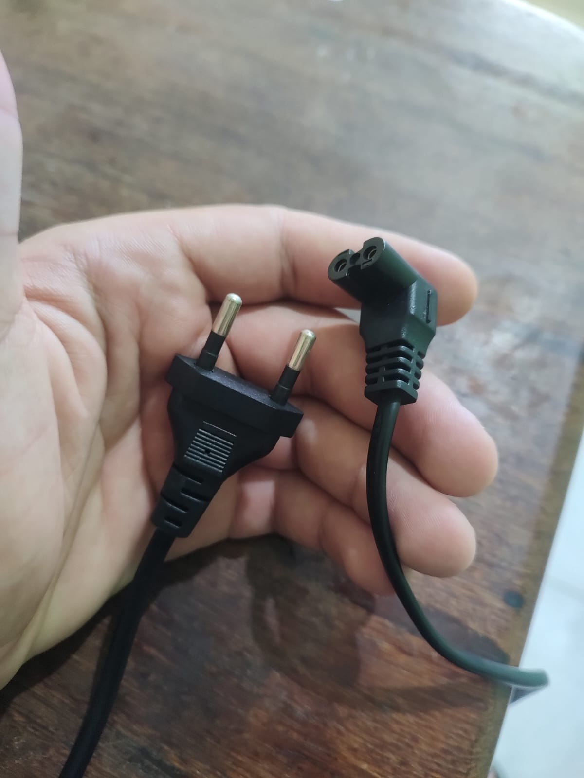
Imagem 3: Cabo de energia
Foto:
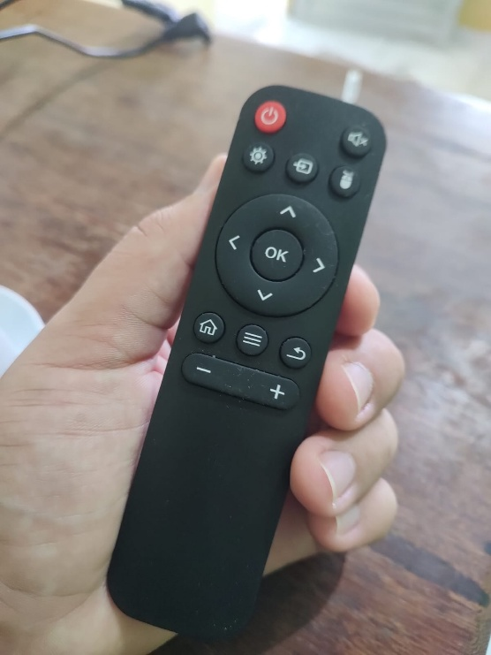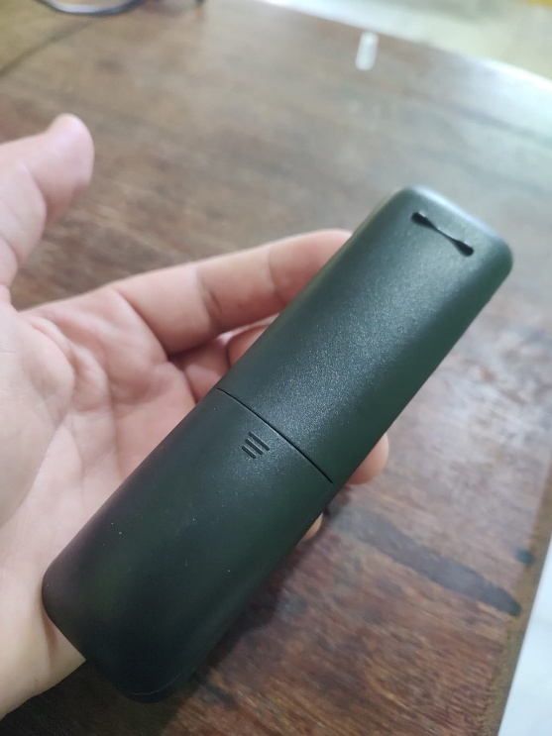
Imagem 4: Foto do controle

Onde encontrar
Link para o TIKTOK SHOP

CONCLUSÃO
A realização deste trabalho foi importante para desenvolver um olhar mais crítico sobre qualidade, algo que antes eu não analisava com tanta atenção no meu dia a dia. Ao avaliar o projetor, percebi como pequenos detalhes, como desempenho, usabilidade e qualidade dos componentes, impactam diretamente na experiência do usuário.
Aprendi que qualidade não é apenas o produto funcionar, mas sim como ele atende às expectativas na prática. Também entendi melhor a diferença entre observar problemas e transformar essas observações em uma análise estruturada.
Como aprendizado para a vida profissional, vejo que esse tipo de análise é essencial na área de qualidade, principalmente para identificar falhas, entender o impacto no usuário e buscar melhorias contínuas

REFERÊNCIAS BIBLIOGRÁFICAS
Este trabalho foi desenvolvido com base na minha experiência prática com o produto, utilizando minhas próprias observações durante o uso no dia a dia. Para dar mais estrutura à análise, considerei conceitos de qualidade presentes em normas como ISO/IEC 25010 e princípios do ISTQB, relacionados a desempenho, usabilidade e identificação de falhas. Também contei com apoio para correções ortográficas e organização do raciocínio, porém todas as percepções e análises apresentadas são autênticas e baseadas na minha experiência real com o produto.

